ソウルＧ２０－横浜ＡＰＥＣに反対する国際行動の予定

１、結成集会 10月17日 13時開場 13時30分～ 東京：佃区民会館（地下鉄・月島駅）
２、ソウルG20反対闘争 連帯行動 11月11日など 現地派遣ならびに街頭行動（予定）
３、１１・１３－１４ 横浜APEC反対！ 米軍基地撤去！ 日米軍事同盟破棄！ 現地闘争
① スタート集会 １１月１３日９時～１０時 かながわ労働プラザにて
② 「戦争と貧困を強める横浜APECに反対する国際フォーラム」一部
１１月１３日 １８時～ かながわ県民センター
③ 「戦争と貧困を強める横浜APECに反対する国際フォーラム」二部
１１月１４日９時～１１時 かながわ労働プラザ
④ 総決起集会・デモ １１月１４日 １３時～ 大通り公園にて
⑤ 交流と連帯の夕べ １１月１４日 １８時～ かながわ県民センター
４、１１・１５横須賀米軍基地 抗議アクションなど（予定）

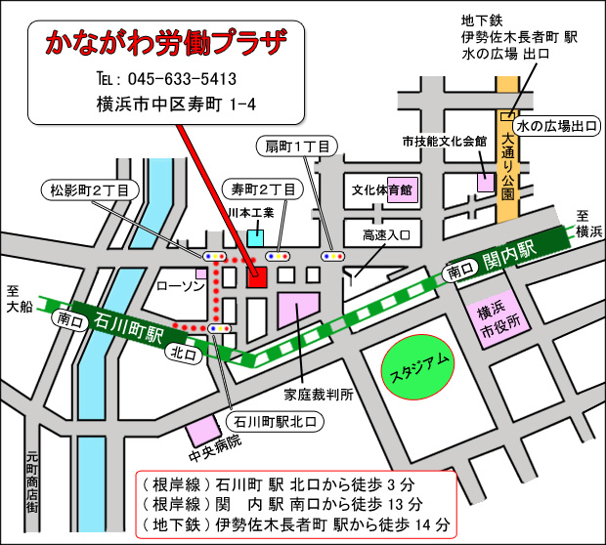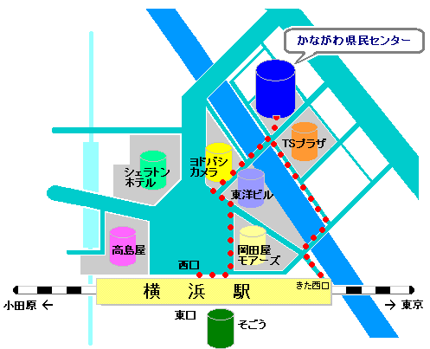

◆「戦争と貧困にNO! 金融資本・多国籍企業の支配を打ち破れ！
ソウルG20－横浜APECに反対する国際行動」（略称 横浜APEC反対国際行動）
よびかけ）アジア共同行動（AWC）日本連絡会議
東京都港区新橋5-１７-７小林ビル全国一般全国協議会気付 ℡03-3434-1236 / 080-3006-5385
京都府宇治市広野町西裏99－14パール第一ビル3階自立労連気付 ℡0774-43-8721
労働運動活動者会議 東京都渋谷区恵比寿４－１９－５－103 ℡03－3446－9085
あすじゃ aasja2010@gmail.com

◆ 参加賛同 一口千円 振込口座 ００１８０－７２２９４４ 「アジアキャンペーン委員会」
・・・・・・・・・・・・・・・・・キリトリ・・・・・・・・・・・・・・・・・・・・・・・・・
横浜APEC反対国際行動 参加賛同費 〔 〕口 円
公表 可／否 振込み / 手渡し
名前（団体名）

住所（連絡先）

肩書き（所属）
メールアドレス
要望／メッセージ

